PHIẾU ĐỀ XUẤT NHIỆM VỤ KHOA HỌC VÀ CÔNG NGHỆ
(Dựa trên mẫu A1-ĐXNV Ban hành kèm theo Thông tư 03/2017/TT-BKHCN)
- Thông tin cá nhân đề xuất
Họ và tên: Trần Bá Hoằng  Chức vụ: Viện trưởng  Đơn vị công tác: Viện Khoa học Thủy lợi miền Nam  Điện thoại: 0983309818  Email: hoang32c@yahoo.com | Họ và tên: Nguyễn Việt Dũng  Chức vụ: Phó giám đốc Ban  Đơn vị công tác: Ban Quản lý Dự án Nhiệt điện 3  Điện thoại: 098 3 977 127  Email: dung.nv.and3dh@gmail.com
- Tên nhiệm vụ (đề tài/dự án) KHCN
Tên của đề tài là “Nghiên cứu, xác định nguyên nhân và đề xuất giải pháp nhằm hạn chế bồi lắng cho cảng biển Trung tâm Điện lực Duyên Hải” (Tên dự án theo đề xuất tại công văn số 119/BC-EVN GENCO1 ngày 14/9/2020 là“Bổ sung công tác khảo sát, quan trắc trong thời gian 1 năm để phục vụ mô hình hóa đánh giá diễn biến bồi lắng và lượng hóa mức độ bồi lắng từ nguồn dòng chảy ven bờ bên ngoài đê chắn sóng vào bể cảng; Hiệu chỉnh qui trình kế hoạch kiểm tra bồi lắng, duy tu và nạo vét Cảng biển TTĐL Duyên Hải”.
- Căn cứ đề xuất
Thông báo số 6778/EVN-KHCNMT ngày 09/10/2020 về việc lập kế hoạch phát triển ứng dụng KHCN 2021-2025.
Công văn số 119/BC-EVNGENCO1 ngày 14/9/2020 Về việc Chỉnh trị giảm thiểu bồi lắng luồng chung, luồng riêng và Cảng biển Trung tâm Điện lực Duyên Hải.
- Tình hình bồi lắng khu vực cảng biển TTĐL Duyên Hải và ảnh hưởng đến hoạt động SXKD của TTĐL Duyên Hải – Trà Vinh:
  - Tình hình bồi lắng:
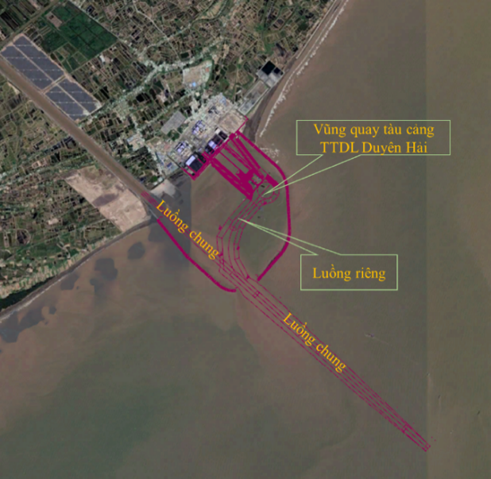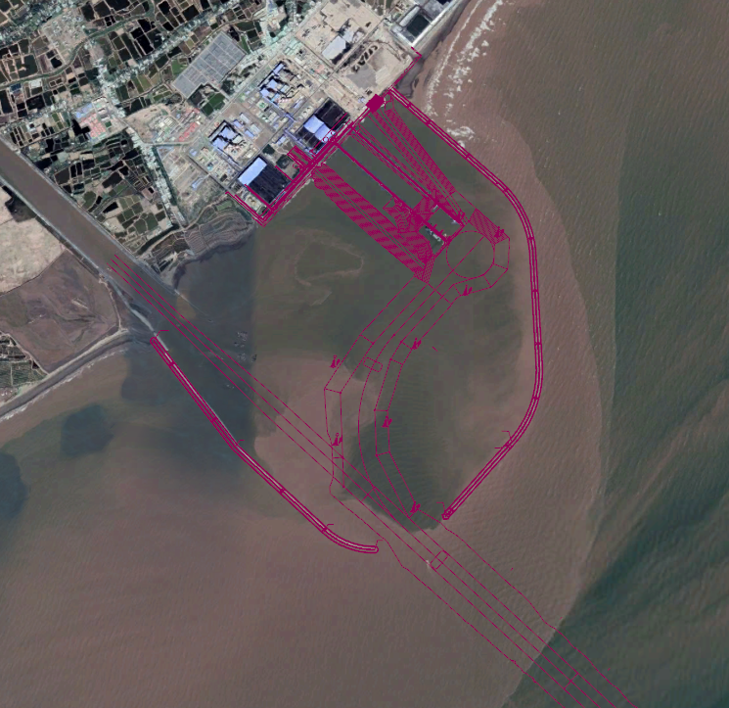
Hình 1: Sơ họa cảng TTĐL Duyên Hải và ảnh vệ tinh bùn cát di chuyển khu vực cảng TTĐL Duyên Hải (ảnh chụp tháng 2/2018)
a/. Sau khi tiến hành nạo vét duy tu theo chuẩn tắc thiết kế năm 2017 theo đó luồng riêng, luồng chung, Vũng quay tàu: -9.0m và khu vực trước bến nhận than: -11.0m (hoàn tất công tác nạo vét vào tháng 10/2017).
Khảo sát đo vẽ bình đồ kết thúc vào cuối tháng 8/2018 cho thấy:
Khu vực | Cao độ địa hình (m) | Chiều dày bồi lắng (m) | Khối lượng bồi lắng (m³)
Khu trước bến | -5,0 ÷ -4,0 | 6,0 ÷ 7,0 | 396.795
Vũng quay tàu | -4,5 ÷ -4,0 | 4,5 ÷ 5,0 | 907.907
Luồng riêng | -4,5 ÷ -4,0 | 4,5 ÷ 5,0 | 2.649.845
Luồng chung | -7,5 ÷ -6,0 | 1,5 ÷ 3,0 | 3.482.647
Tổng cộng |  |  | 7.437.193
b/. Sau khi tiến hành nạo vét duy tu theo chuẩn tắc thiết kế năm 2020, theo đó luồng chung: -6.5m; luồng riêng -8.0m; Vũng quay tàu: -8.5m và khu vực trước bến nhận than: -8.5m (hoàn tất công tác nạo vét vào cuối tháng 10/2020).
Khảo sát đo vẽ bình đồ vào các ngày cuối tháng 5/2021 cho thấy:
Khu vực | Cao độ địa hình (m) | Chiều dày bồi lắng (m) | Khối lượng bồi lắng (m³)
Khu trước bến | -3,7 ÷ -3,5 | 4,8 ÷ 5,0
Vũng quay tàu | -4,5 ÷ -4,0 | 4,0 ÷ 4,5 | ~ 3 triệu
Luồng riêng | -4,5 ÷ -4,0 | 4,0 ÷ 4,5
Luồng chung | -5,5 ÷ -4,0 | 1,0 ÷ 2,5
* Kết quả cho thấy chiều dày bồi lắng ở khu vực trước bến là dày nhất, từ 5,0 ÷ 7,0 m. Tiếp theo là vũng quay tàu và luồng riêng với chiều dày từ 4,0 ÷ 5,5m và ở luồng chung, chiều dày bồi lắng là nhỏ nhất, nhưng cũng đạt từ 1,0 ÷ 3,0m (tuỳ thuộc vào chiều sâu nạo vét).
  - Ảnh hưởng của bồi lắng đến hoạt động SXKD của TTĐL Duyên Hải:
Sự ra đời của Cảng TTĐL Duyên Hải đã mang lại nhiều lợi ích to lớn trong sự phát triển kinh tế cả nước nói chung và vùng ĐBSCL nói riêng. Tuy nhiên, với thực trạng bồi lắng hiện nay đã và đang trở thành một lực cản lớn cho vấn đề vận chuyển hàng hóa vào ra cảng.
Trung tâm Nhiệt điện Duyên Hải được thủ tướng chính phủ phê duyệt tại Quyết định số 1135/QD-BCT ngày 17/10/2007 với tổng công suất khoảng 4400MW. Trong đó, Dự án cảng biển Trung tâm nhiệt điện Duyên Hải được xây dựng phục vụ nhu cầu tiếp nhận than, dầu trong quá trình xây dựng và trong quá trình vận hành nhà máy. Tổng nhiên liệu than cho Nhà máy Nhiệt điện Duyên Hải khoảng 12 triệu tấn/năm, dự án cảng Trung tâm Nhiệt điện Duyên Hải dự kiến phải đáp ứng cho tàu lên đến 30.000DWT. Tuy nhiên do vấn đề bồi lắng diễn ra phức tạp do đó hiện nay chỉ tiếp nhận được tàu ~20.000DWT giảm tải, việc đảm bảo năng suất bốc dỡ tại TTĐL Duyên Hải là rất quan trọng, ảnh hưởng tới an ninh năng lượng. Vấn đề bồi lắng ảnh hưởng nghiêm trọng đến hoạt động của cảng TTĐT Duyên Hải.
Để đảm bảo an toàn cho các hoạt động của cảng, cần phải nạo vét với một khối lượng khá lớn và kinh phí không nhỏ, cùng với những tác động làm gián đoạn các hoạt động của cảng và luồng tàu. Với một cảng lớn thì đây gần như là yếu tố quyết định lớn đến thành bại của mục tiêu phát triển của dự án. Cảng TTĐL Duyên Hải nằm trong tổng thể vùng ven biển có chế độ thủy động lực, bùn cát phức tạp ở tầm cỡ thế giới hiện nay. Do đó, phải có những nghiên cứu hết sức chi tiết về nguồn bùn cát đến cảng, qui luật thủy động lực học, diễn biến bồi lắng khu vực, thành phần hạt phù sa lắng đọng tại cảng theo không gian và thời gian bằng phương pháp mô hình toán số, là phương pháp nghiên cứu mà các nước tiên tiến trên thế giới đã và đang áp dụng. Đồng thời, phải tập hợp những kinh nghiệm về các giải pháp giảm thiểu bồi lắng trên thế giới và trong nước để áp dụng phù hợp cho khu vực TTĐL Duyên Hải.
Ngoài ra, những hiểu biết về bùn lỏng và cách xử lý chúng cho khu vực luồng chung, luồng riêng và vũng quay tàu khu vực này là cần thiết. Vấn đề bùn lỏng đã xuất hiện rất nhiều trên thế giới mà gần nhất là tuyến luồng Soài Rạp của Tp. HCM, hạn chế hoạt động của tuyến luồng. Những nghiên cứu chi tiết về nó sẽ giúp ích rất nhiều trong việc đề ra giải pháp xử lý hiệu quả. Theo đánh giá sơ bộ, luồng tàu bị bồi lắng với chiều dày vài mét trong một năm có thể có những hiện tượng bồi lắng lớp bùn lỏng giống như ở luồng Soài Rạp, rất cần thiết phải có khảo sát, nghiện cứu, xử lý bằng giải pháp phi công trình và/hoặc công trình nhằm đảm bảo hoạt động bình thường cho khu luồng chung, luồng riêng và cảng biển TTDL Duyên Hải
Từ những vấn đề thực tế nêu trên, việc nghiên cứu tổng thể để diễn biến bồi lắng bằng mô hình toán số, thông qua số liệu quan trắc để kiểm định, nghiệm chứng mô hình và xác định nguyên nhân bồi lắng từ đó đề xuất giải pháp nhằm giảm thiểu bồi lắng cho khu vực cảng biển TTDL Duyên Hải là hết sức cần thiết và cấp bách.
- Mục tiêu
- Khảo sát quan trắc các yếu tố thủy hải văn, bùn cát phục vụ đánh giá mức độ bồi lắng tại cảng biển TTĐL Duyên Hải.
- Đánh giá mức độ bồi lắng nhằm
+ Xác định những nguyên nhân cơ chế bồi lắng cho cảng biển TTĐL DH.
+ Xây dựng bộ thông số thủy hải văn và bùn cát phục vụ dự báo bồi lắng.
- Đề xuất các giải pháp hạn chế bồi lắng cho cảng biển TTĐL Duyên Hải trên cơ sở quan trắc và bộ thông số nêu trên.
- Hiệu chỉnh quy trình kế hoạch kiểm tra bồi lắng, duy tu và nạo vét cảng biển TTĐL Duyên Hải.
- Các kết quả chính và các chỉ tiêu chính cần đạt:
- Bộ thông số thủy hải văn, bùn cát, địa hình từ tài liệu thực đo và khảo sát trong vòng 01 năm tại TTĐL Duyên Hải;
- Bộ tài liệu trình bày nguyên nhân và cơ chế bồi lắng/sa bồi tại luồng chung, luồng riêng và cảng TTĐL Duyên Hải theo không gian và thời gian bằng các mô hình tính toán.
- Bộ tài liệu giải pháp phi công trình và công trình nhằm giảm thiểu bồi lắng khu vực cảng TTĐL Duyên Hải nhằm giảm thiểu tối đa bồi lắng tại TTĐL Duyên Hải.
- Bộ tài liệu dự báo diễn biến hình thái vùng dự án (khu vực cảng TTĐL Duyên Hải) sau 5 năm, 10 năm sau khi có giải pháp giảm thiểu bồi lắng (các bản đồ số hoá bằng phần mềm ArGIS (tỷ lệ 1/250.000).
- Quy trình kế hoạch kiểm tra bồi lắng, duy tu và nạo vét Cảng biển TTĐL Duyên Hải.
- Các nội dung chính cần thực hiện để đạt kết quả:
- Nội dung 1: Thu thập tài liệu và điều tra thực địa, đánh giá tổng quan các nghiên cứu trên thế giới và trong nước;
- Nội dung 2: Khảo sát địa hình, thủy hải văn, bùn cát lơ lửng, bùn cát đáy, bùn lỏng;
- Nội dung 3: Đánh giá thực trạng bồi tụ khu vực dự án trước và sau khi có cảng TTĐL Duyên Hải và vùng lân cận;
- Nội dung 4: Xác định nguyên nhân, cơ chế diễn biến xói bồi vùng dự án thông qua tính toán chế độ thủy động lực, vận chuyển bùn cát
- Nội dung 5: Đề xuất giải pháp công trình và phi công trình giảm thiểu bồi lắng cho Cảng TTĐL Duyên Hải
- Nội dung 6: Dự báo diễn biến hình thái vùng dự án (khu vực Cảng TTĐL Duyên Hải) sau 5 năm, 10 năm cho các phương án lựa chọn.
- Nội dung 7: Hiệu chỉnh Quy trình kế hoạch kiểm tra bồi lắng, duy tu và nạo vét Cảng biển TTĐL Duyên Hải.
- Nội dung 8: Xây dựng bộ cơ sở dữ liệu thủy thạch động lực cho Cảng TTĐL Duyên Hải.
- Dự kiến đơn vị ứng dụng các kết quả tạo ra:
- Tổng công ty phát điện 1;
- Ban Quản lý Dự án Nhiệt Điện 3;
- Công ty Nhiệt điện Duyên Hải.
- Yêu cầu về thời gian để đạt được các kết quả: Thời gian thực hiện 24 tháng
- Dự kiến nhu cầu kinh phí: 15,7 tỷ (sau thuế)
Ghi chú: Phiếu đề xuất được trình bày không quá 4 trang giấy khổ A4.

